小升初模拟试卷

姓名 班级 成绩:
分项得分: 语文部分: 数学部分: 综合部分:

语 文 部 分(满分为40分)
一、词语练习。(11分)
1、先用“望”组成六个词语，再分别填入下文中：（3分）
凡卡（ ）得到幸福，但他受尽了老板的折磨，生活没有（ ）。他给爷爷写信，（ ）爷爷能来接他回家，这是他美好的（ ）。信寄出后，他整天等待着。半年过去了，爷爷没有来信，他很（ ）。一年后，家里捎来信，说爷爷死了，凡卡彻底（ ）了。
2、按要求改写句子。(8分)
（1）、孙雅说她叔叔是位优秀教师。（换成直接引用）
________________________________________ __________________
（2）、看到那数不尽的枫树，谁能不向四面八方望一望呢？（用上关联词语“不管……都……”，句子意思不能变。）
_____________
（3）、墙壁上，一只虫子在艰难的往上爬，爬到一大半，忽然滚落下来。这是它又一次失败的记录，然而，过了一会儿，它又沿着墙根，一步一步地往上爬了。
一个人注视着这只虫子，感叹的说：“ 。” 另一个人注视着虫子，禁不住叹了口气说：“ 。”
两个人的判断告诉我们（写哲理文句）：
。
二、判断下列各题，对的打“√”，错的打“×”。（5%）
1、“苏轼与他的兄弟苏辙情同手足，让后人敬仰。”这句话中的“兄弟”读“xiōng dì”。 （ ）
2、指一个人写作才能杰出，所写诗文生动优美，我们可以用“生花妙笔”这个成语来形容。 （ ）
3、“无锡的春天是个美丽的城市。”这句话是正确的。 （ ）
4、“养育之恩，我怎能忘？”与“养育之恩，我不能不牢记。”意思相同。 （ ）
5、诸葛亮、刘备、曹操和武松都是《三国演义》里的主要人物。 （ ）
三、阅读理解
亲情（14%）
看完电视以后，老王一整夜都没有睡好。第二天一大早就往武汉打电话，直到九点，那端才响起儿子的声音：“爸，什么事？”他忙问：“昨晚的天气预报看了没有？寒潮快到武汉了，厚衣服准备好了吗？要不然，叫你妈给寄。”
儿子漫不经心地说：“不要紧的，还很暖和呢，到冷了再说。”老王还在絮絮叨叨，儿子不耐烦了，“知道了，知道了。”说完就搁下了电话。
他刚准备再（拔 拨）过去，铃声突然响了起来，是他住在哈尔滨的老母亲打来的，声音有点发颤：“天气预报说，北京今天要到寒潮，你加了衣服没有？”疾风阵阵，穿过窗户缝隙（趁 乘）虚而入，他还来不及答话，已经结结实实打了个大喷嚏（tì）。
老母亲急了 已经感冒了不是 怎么这么不听话 从小就不爱加衣服 絮絮叨叨的，从他七岁时的“劣迹”一直说起。他赶紧（截住 停下）：“妈，你那边天气怎么样呀？”母亲回答道：“雪还在下呢！”
他不由自主地愣住了。
在寒潮初袭的清晨，他深深（担心 牵挂）的，是北风尚未抵达的武汉，却忘了给北风四起的故乡和已经年过七十的老母亲。
人间最温暖的亲情，为什么竟是这样的？老王自己有点发懵（měnɡ）。
1、选择括号内合适的字词，用“~~~~~划出来。（2%）
2、给文中第四自然段没有标点的地方加上标点。（2%）
3、选用文中的词语填空。（3%）
（1）老王对儿子的关爱、老王母亲对老王的关爱，同样表现为他们说话时的 。
（2）对于父亲的叮嘱，儿子的态度是 。
对于老母亲的叮嘱，老王的表现是 。
4、老王为什么“不由自主地愣住了”？（2%）

5、你是怎么理解“人间最温暖的亲情，为什么竟是这样的？”这句话的？（2%）

6、请你结合生活实际，谈谈阅读短文之后的感受。（3%）

四、创意习作：（10分）
请你在下面的词语中任意选择三个，创编一则小故事，试着说明一个简单的道理。内容完整，中心突出。题目自拟(300字左右)
小草、沙粒、水珠、大象、阳光、森林、月亮、小溪

数 学 部 分(满分40分)
一、某工厂存煤148吨，按计划烧了8天后，还剩下84吨.如果以后每天烧煤量相当于计划的87.5%，以后每天烧煤多少吨？

二、修一条公路,前4天修好了1200米,照这样,再修16天就可以修完,这条路共长多少米?(用比例方法解)

三、小华用152厘米长的铁丝围成一个长、宽、高之比为5：4：3的长方体，接头用去8厘米，求这个长方体的体积。

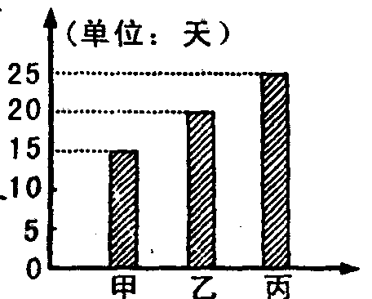
四、右图是甲、乙、丙三个人单独完成某项工程所需天数统计图。请看图填空。
A、甲、乙合作这项工程，多少天可以完成？

B、先由甲做3天，剩下的工程由丙做，
还需要多少天完成？

五．如图，上衣与裤子的价钱比是5 ：4，买一条裤子应花多少元？
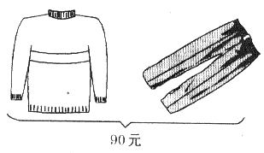

六、一家商店规定，每3只空啤酒瓶可换一瓶啤酒。爷爷叫小明用20只空啤酒瓶去换啤酒，爷爷一共能喝到多少瓶啤酒？

七、一个商人把一件衣服标价600元，经打假人员鉴别降至60元一件出售，但仍可以赚20%，如按原价出售，则这件衣服可获暴利多少元

八、联通公司移动电话有两种计费方式。（1）每月付40元月租费，然后每分钟收通话费036元（2）不收月租费，每钟收通话费056元。
问：①如果每月通话100分钟，按计费方式（1）应该付多少钱？

②如果每月通话 300 分钟，哪一种计费方式便宜？

综合部分(满分40分)
常识填空题。(10分)
1.我国人口数量在世界上排第 位；现任国家主席是 、现任国务院总理是 。
2.我国最早的文字叫 。
3、地球仪上，最长的一条纬线叫做____________。
4、雪花是由____________边形冰晶所组成的。
5、许多植物是借助____________传播种子的，例如蒲公英就是典型的例子。
7、液体都有____________的性质，温度计就是根据这个原理制成的。
8、通过改变_____ _______或改变______ ______可以改变电磁铁的磁力大小。
9、夏天，狗伸出长长的舌头，它是为了 。
10、九大行星中，只有___ ___、___ ___没有卫星。
11、我国历史上第一次农民起义的领袖是___________、__________；最大一次农民起义的领袖是_________。
12、工业“三废“指 、 和固体废弃物。
13、我国的青藏高原平均海拔4000米，是世界上最高的高原，人们把它称为“ ”。
14、维吾尔族、回族的群众，大都信仰 教。

